石家庄铁道大学2021年春季学期
级本科期末考试试卷（B）
课程名称： 计算机网络（闭卷）任课教师： 考试时间： 120 分钟
学号： 姓名： 班级：
考试性质（学生填写）：正常考试（ ）缓考（ ）补考（ ）重修（ ）提前修读（ ）
题 号 | 一 | 二 | 三 | 四 | 五 | 六 | 七 | 总分
满 分 | 15 | 30 | 30 | 25 |  |  |  | 100
得 分
阅卷人
答案一律写在答题纸上，写在试卷上无效。
- 名词解释（每小题3分，共15分）
1. P2P 2、排队时延 3、IPv6 4、Socket 5、POP3
- 选择题（每小题2分，共30分）
- 一般来说，用户上网要通过因特网服务提供商，其英文缩写为
（A）IDCB （B）ICPC
（C）ASPD （D）ISP
- 以下的网络分类方法中，哪一组分类方法有误
（A）局域网/广域网 （B）对等网/城域网
（C）环型网/星型网 （D）有线网/无线网
- 在ISO/OSI参考模型中，网络层的主要功能是 。
（A）提供可靠的端到端服务，透明地传送报文
（B）路由选择、拥塞控制与网络互连
（C）在通信实体之间传送以帧为单位的数据
（D）数据格式变换、数据加密与解密、数据压缩与恢复
- 在同一个信道上的同一时刻，能够进行双向数据传送的通信方式是
（A） 单工 （B）半双工
（C）全双工 （D）上述三种均不是
- 对千兆以太网和快速以太网共同特点的描述中，哪种说法是错误的？
（A）相同的数据帧格式 （B）相同的物理层实现技术
（C）相同的组网方法 （D）相同的介质访问控制方法
- 链路和数据链路的区别是 。
（A）没有区别，只是一个实体的两种说法
（B）前者可以有中间节点，后者不能有中间节点
（C）前者是一个物理概念，后者是一个逻辑概念
（D）前者需要软件支持，后者不需要
- 下列哪个设备可以隔离ARP广播帧 。
（A）路由器 （B）网桥
（C）二层交换机 （D）集线器
- 将物理地址转换为IP地址的协议是 。
（A）IP （B）ICMP
（C）ARP （D）RARP
- 在OSI参考模型的物理层、数据链路层、网络层传送的数据单位分别为 。
（A）比特、帧、分组 （B）比特、分组、帧
（C）帧、分组、比特 （D）分组、比特、帧
- 在基于TCP/IP模型的分组交换网络中，每个分组都可能走不同的路径，所以在分组到达目的主机后应重新排序；又由于不同类型物理网络的MTU不同，所以一个分组在传输过程中也可能需要分段，这些分段在到达目的主机后也必须重组。对于分组的排序和分段的重组下列说法正确的是 。
（A）排序和重组工作都是由网络层完成
（B）排序和重组工作都是由传输层完成
（C）排序工作由网络层完成，而重组工作由传输层完成
（D）重组工作由网络层完成，而排序工作由传输层完成
- 以下各项中，不是数据报操作特点的是 。
（A）每个分组自身携带有足够的信息，它的传送是被单独处理的
（B）在整个传送过程中，不需建立虚电路
（C）使所有分组按顺序到达目的端系统
（D）网络节点要为每个分组做出路由选择
- B类IP地址129.66.51.37的哪一部分表示网络号 ？
（A）129.66 （B）129
（C）129.66.51 （D）37
- 以下路由协议中，基于L-S算法的是 。
（A）RIP （B）IGRP
（C）EGP （D）OSPF
- 下列哪项不是UDP协议的特性 ？
（A）提供可靠服务 （B）提供无连接服务
（C）提供端到端服务 （D）提供全双工服务
- 远程登录是使用下面的 协议。
（A）SMTP （B）FTP
（C）UDP （D）TELNET
- 简答题（每小题6分，共30分）
- 简述以太网协议(CSMA/CD算法)是如何实现的？
- 什么是虚拟互连网络，有何作用？
- 数据链路层向网络层提供哪些服务?
- 简述RIP协议的工作原理？
- TCP协议是面向连接的，但TCP使用的IP协议却是无连接的。这两种协议都有哪些主要的区别？
- 应用题（第一题5分，第二题8分，第三题12分，共25分）
- （循环冗余校验）使用的生成多项式是G(x)=x+x+1。4位的原始报文为1010，求编码后的报文，写出计算步骤。
- 根据以下命令结果，回答问题
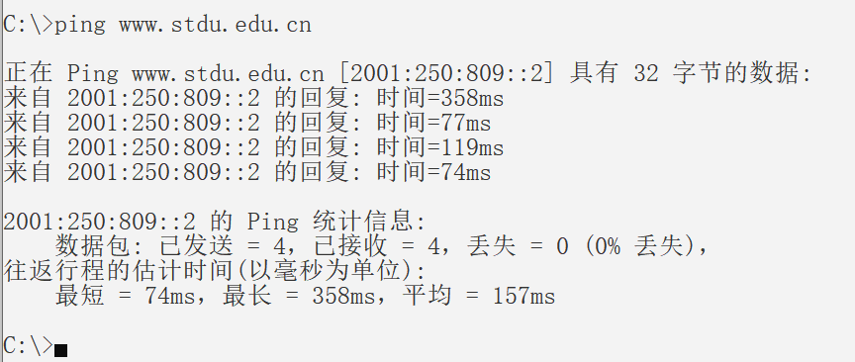
（1）ping命令的作用是什么？
（2）主机www.stdu.edu.cn是否处于运行状态？
（3）主机www.stdu.edu.cn的IP地址是多少？
（4）ping命令向主机www.stdu.edu.cn发送的单个数据包长度是多少？
- 某单位有一个地址块192.168.10.64/26。请回答下面问题，并给出详细的计算过程。
（1）该地址块的子网掩码是什么？
（2）该地址块中有多少个主机地址？
（3）该地址块的广播地址是什么？
（4）该地址块可用的IP地址范围。

